Міністерство освіти і науки України

Карпатський національний університет

імені В.Стефаника

*Факультет математики та інформатики*

*Кафедра інформаційних технологій*

*Інформатика і програмування*

Лабораторна робота № 4

Тема: Реалізувати віртуальну мережу

Виконав: Федірко А.Р

Група ІПЗ-43

Дата: 11 жовтня 2025р.

Викладач: Поварчук Д.Д

Івано-Франківськ – 2025

Лабораторний сценарій

Ваша глобальна організація планує впроваджувати віртуальні мережі. Найближча мета - вмістити всі наявні ресурси. Однак організація перебуває на етапі зростання і хоче забезпечити наявність додаткових можливостей для зростання.

Найбільшу кількість ресурсів має віртуальна мережа CoreServicesVnet. Очікується велике зростання, тому для цієї віртуальної мережі необхідний великий адресний простір.

Віртуальна мережа ManufacturingVnet містить системи для роботи виробничих потужностей. Організація передбачає велику кількість внутрішніх підключених пристроїв для отримання даних із їхніх системЗавдання 1: Створення шаблону Azure Resource Manager.

Завдання 1Створити віртуальну мережу з підмережами за допомогою порталу

Створюємо віртуальну мережу  
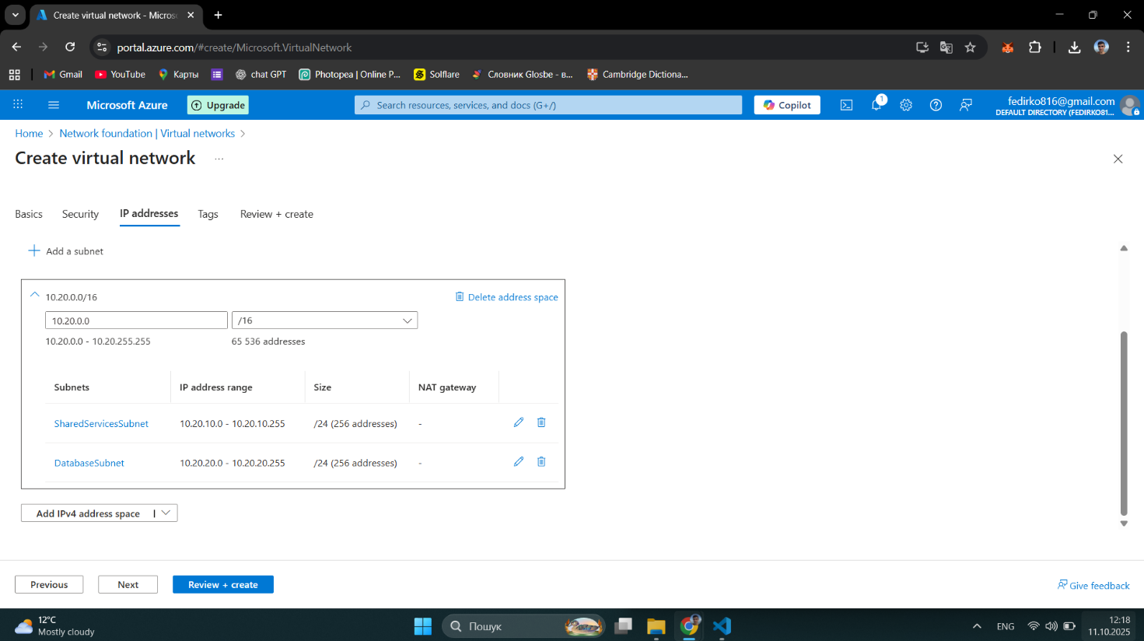

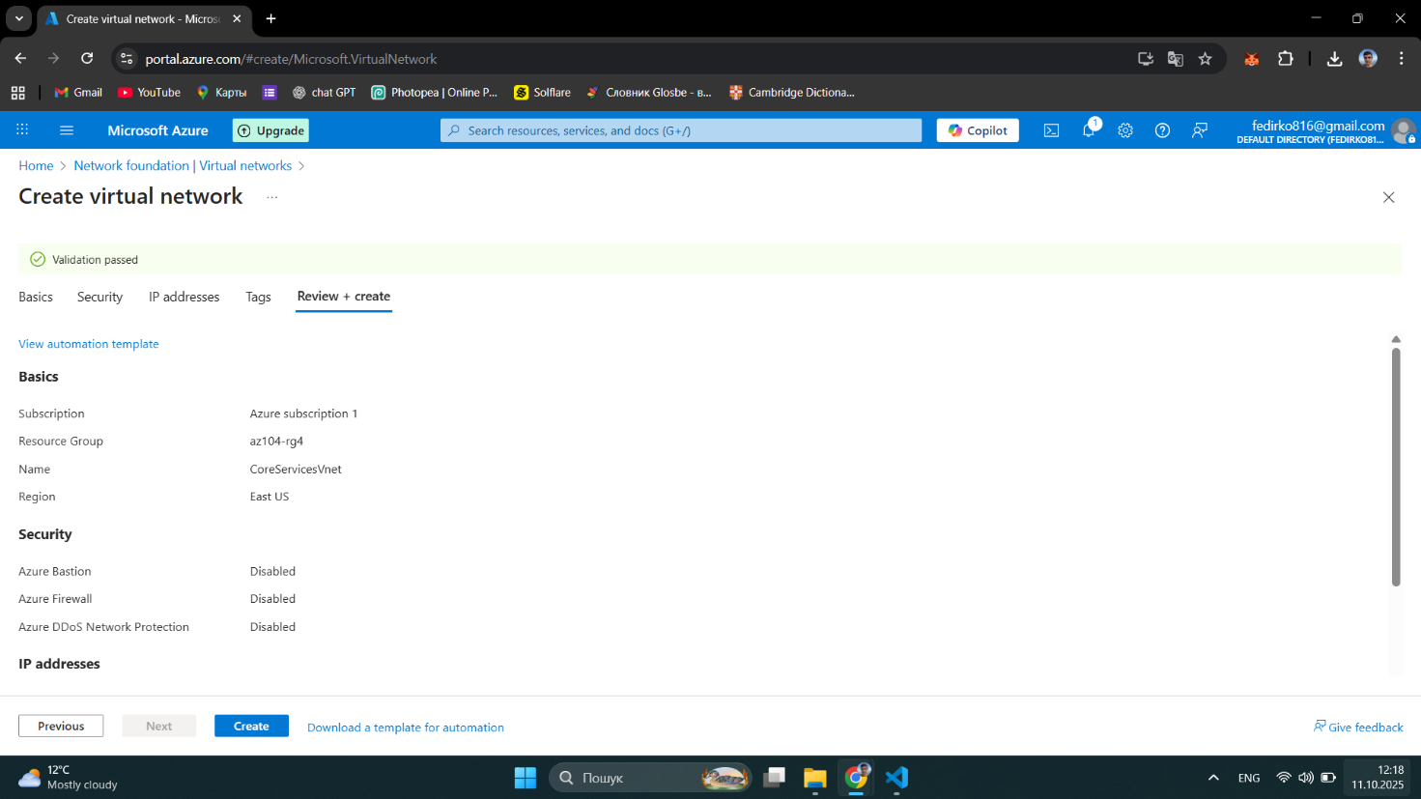

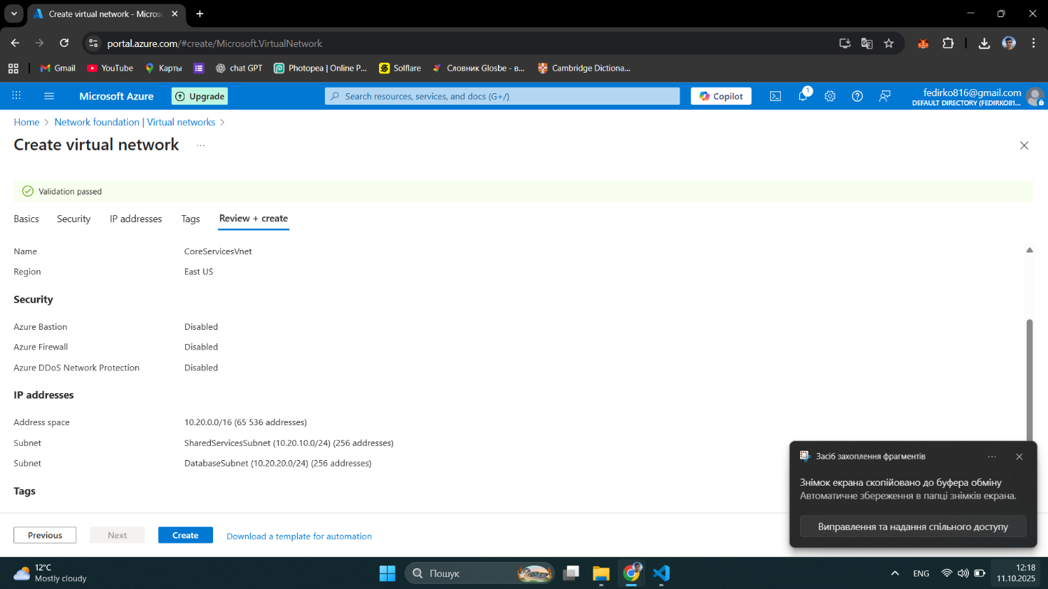

Результат, мережа створилась

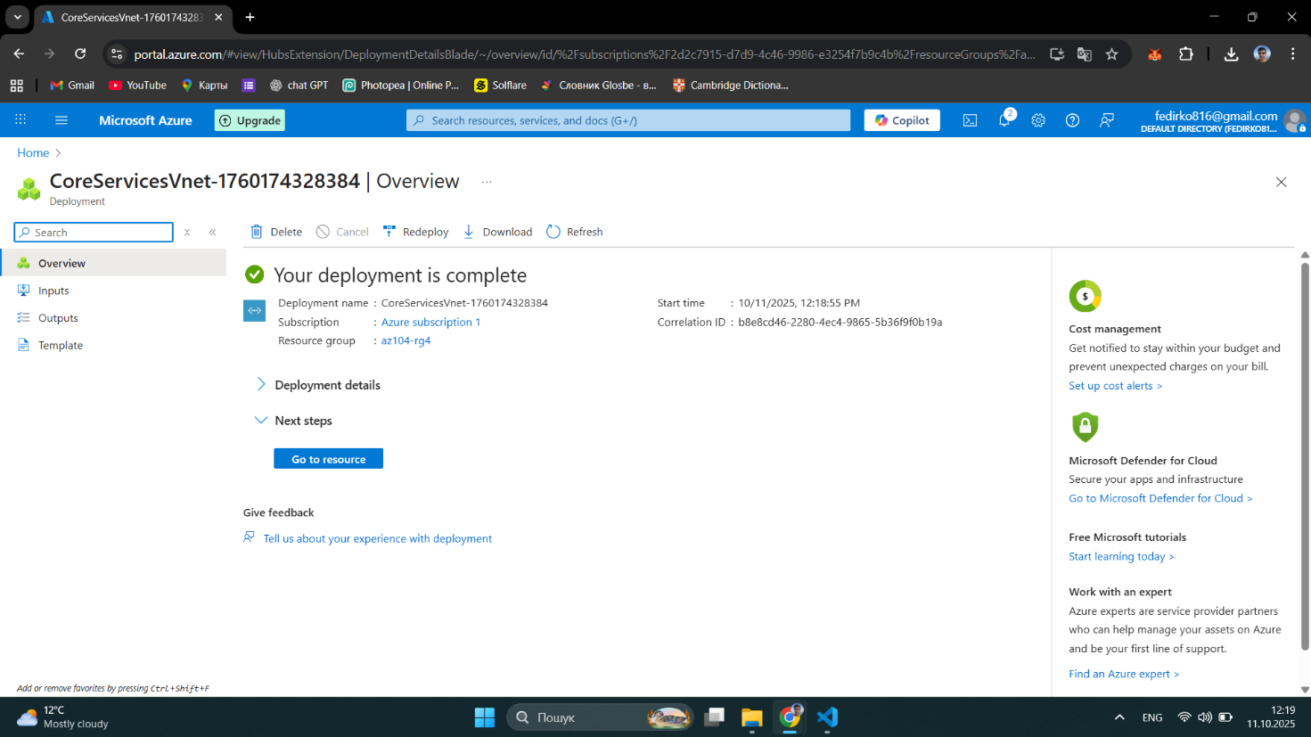

Завдання 2 Створіть віртуальну мережу та підмережі за допомогою шаблону

Качаємо шаблон та редагуємо у вскоді

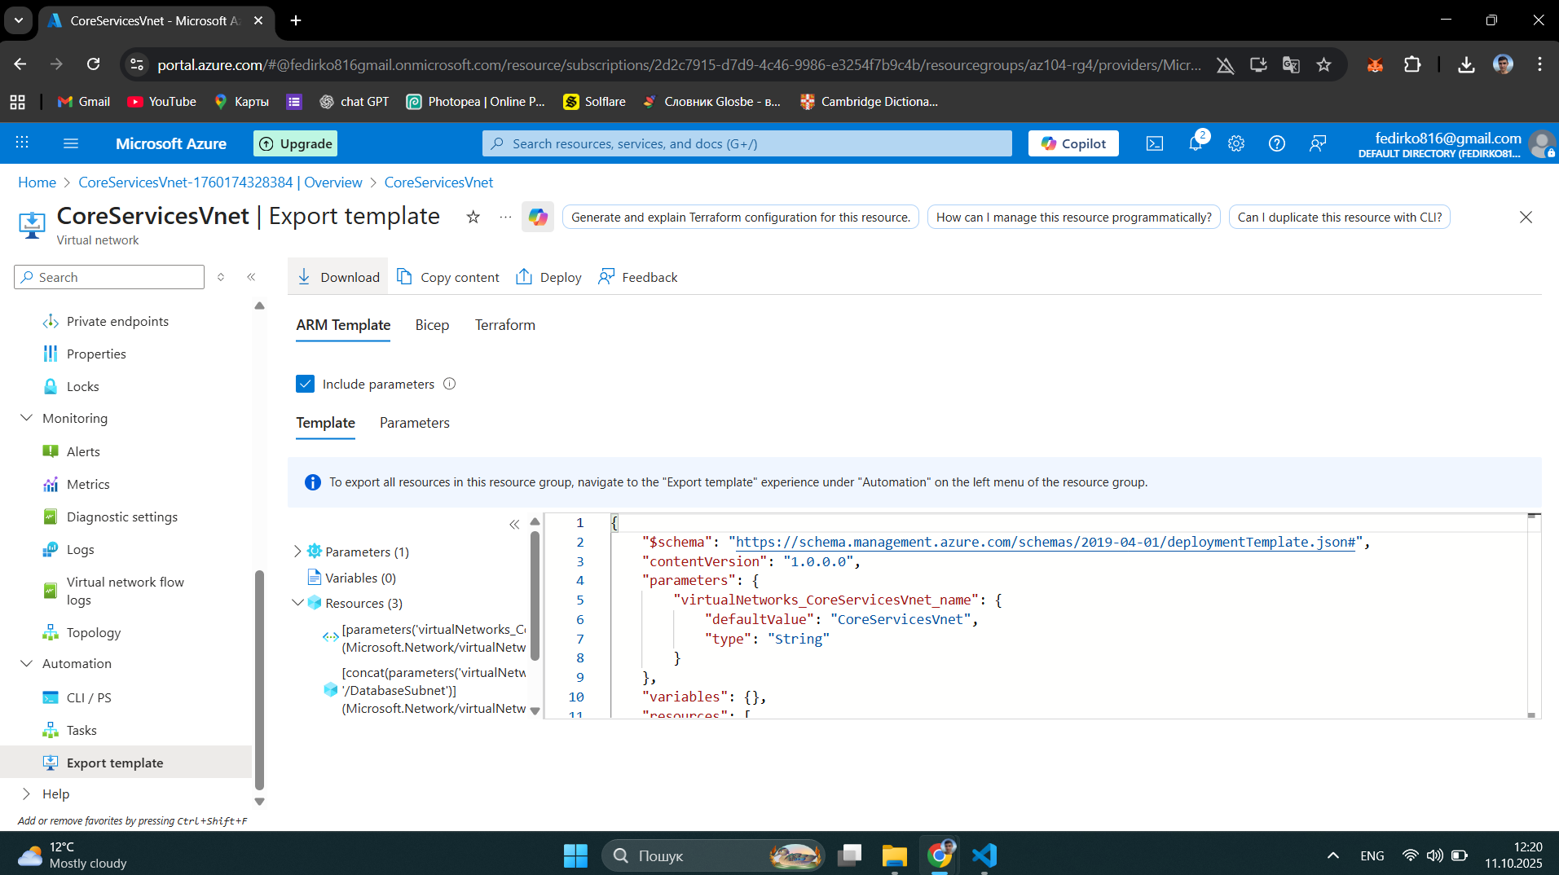

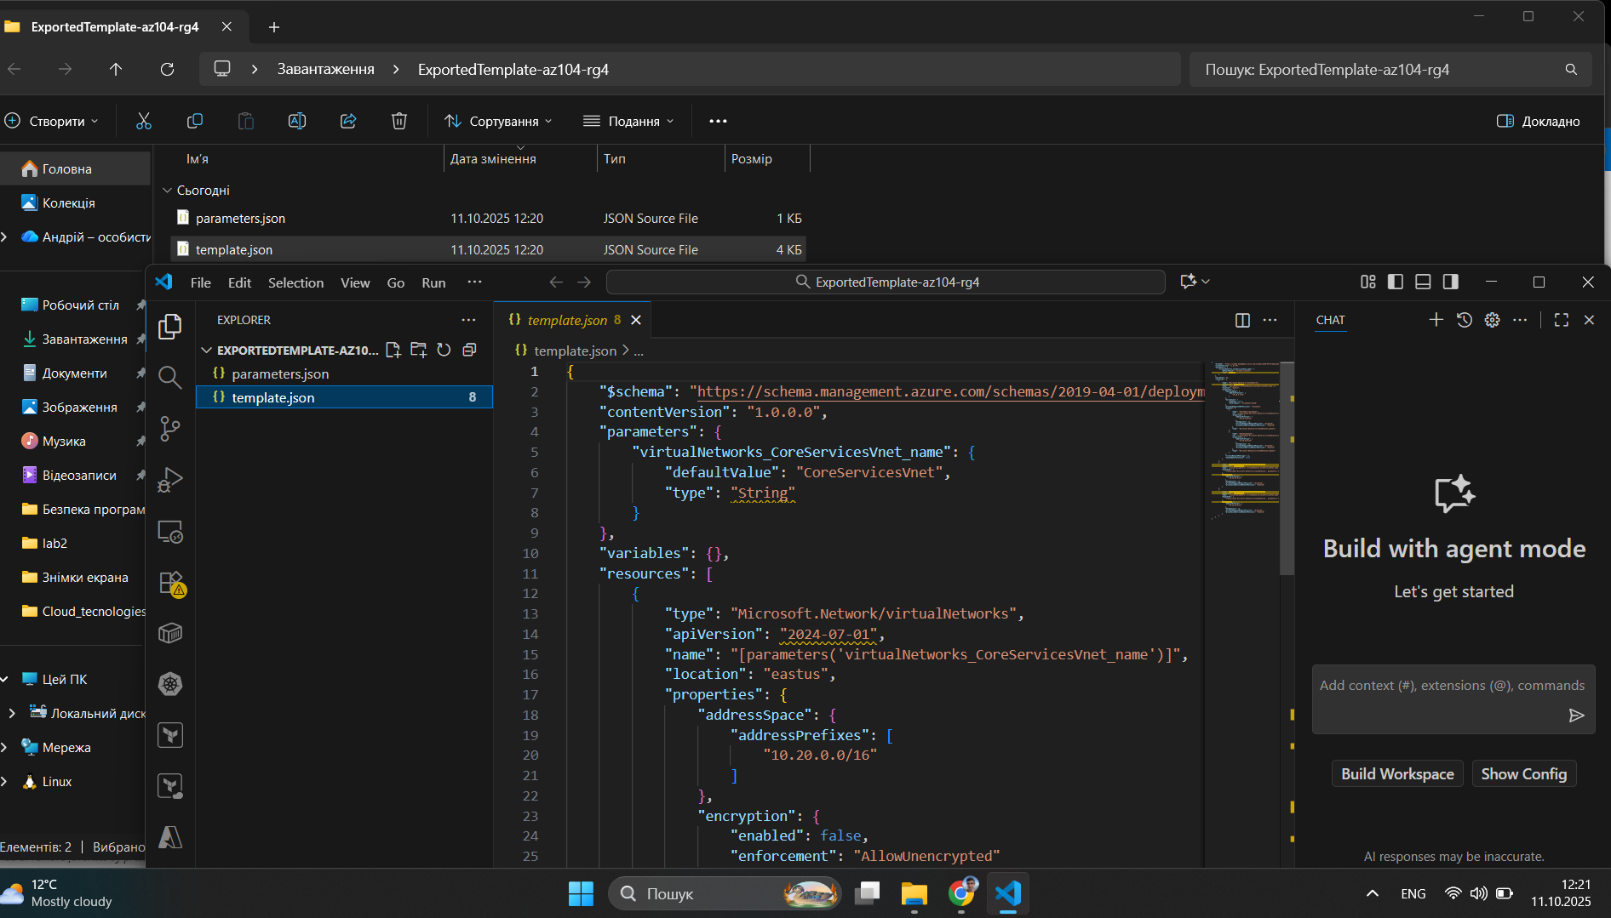

Тут показано що я все відредагував (за кадром залишилась початкова адреса)

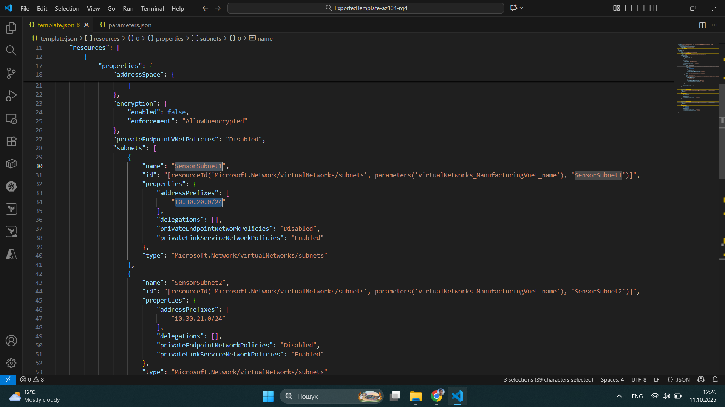

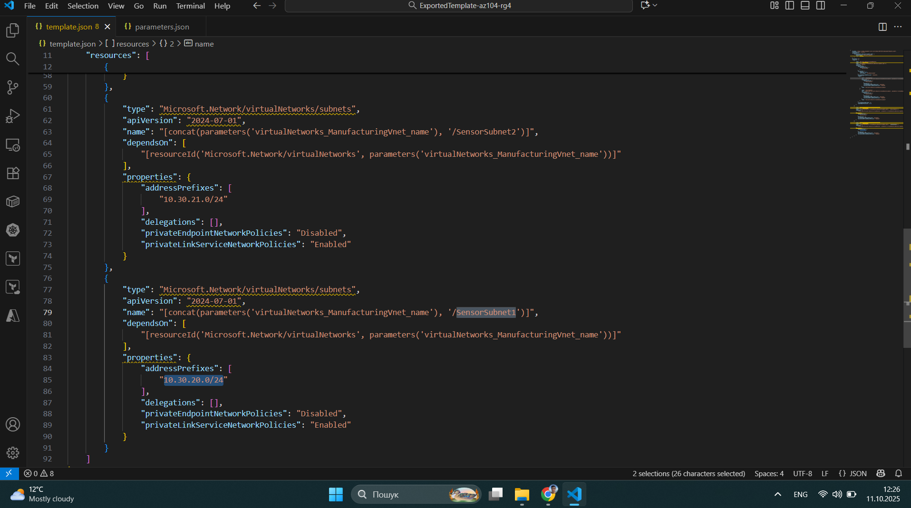

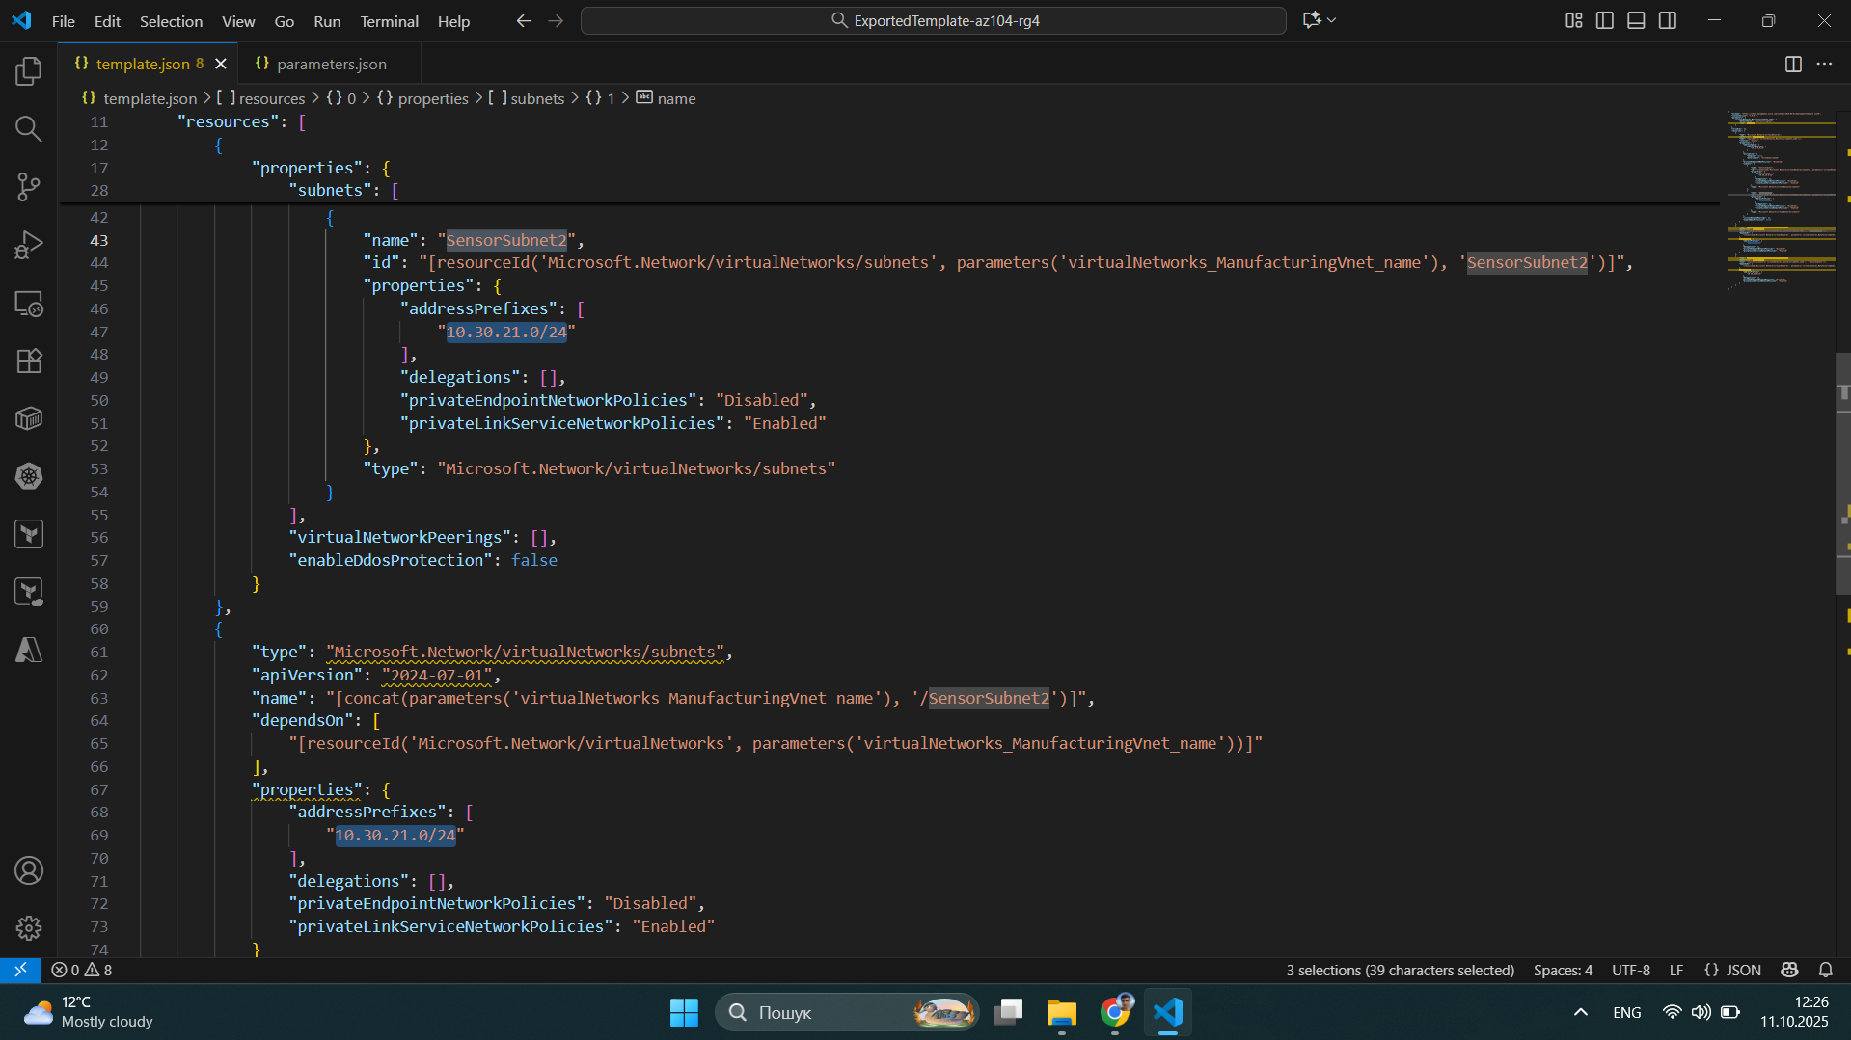

Деплоїмо за допомогою нашого шаблону

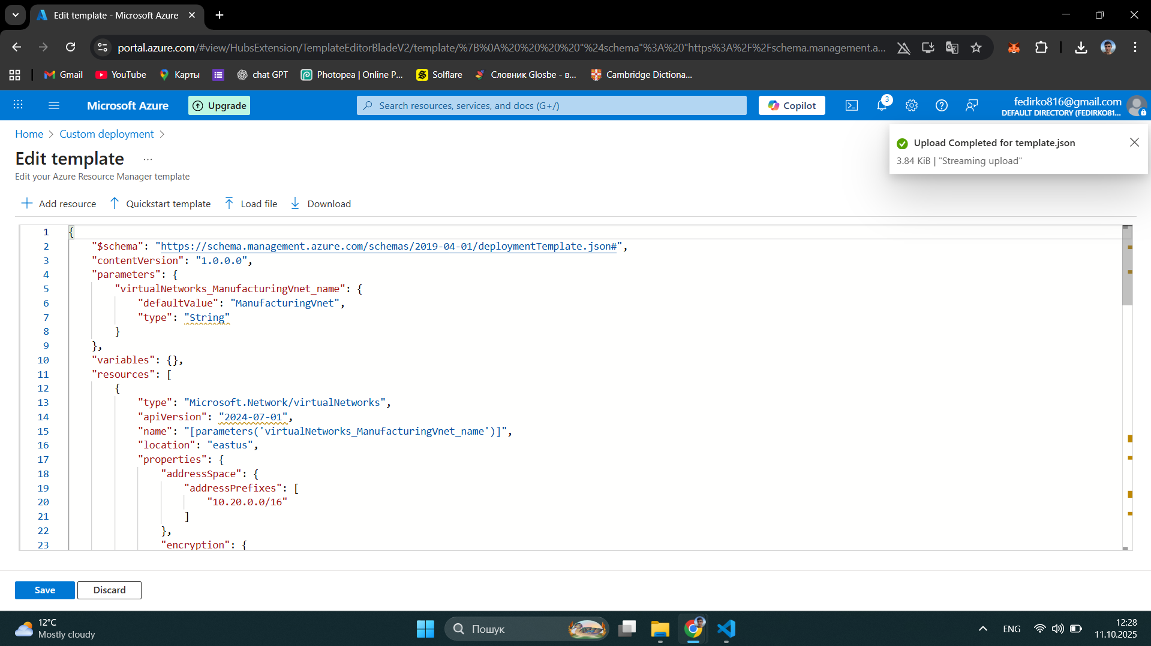

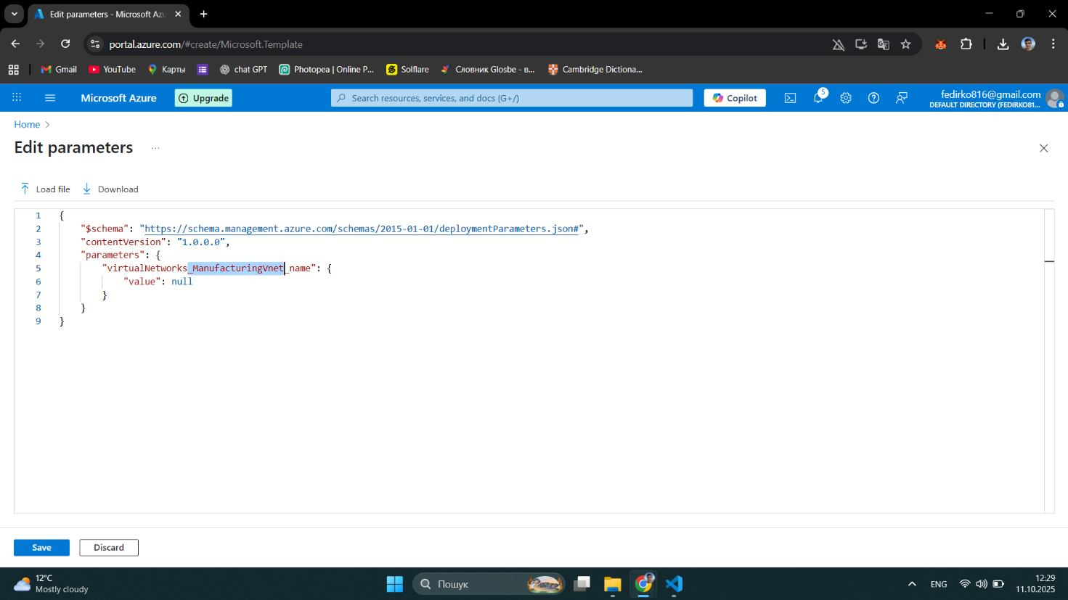

Результат: дві віртуальні мережі

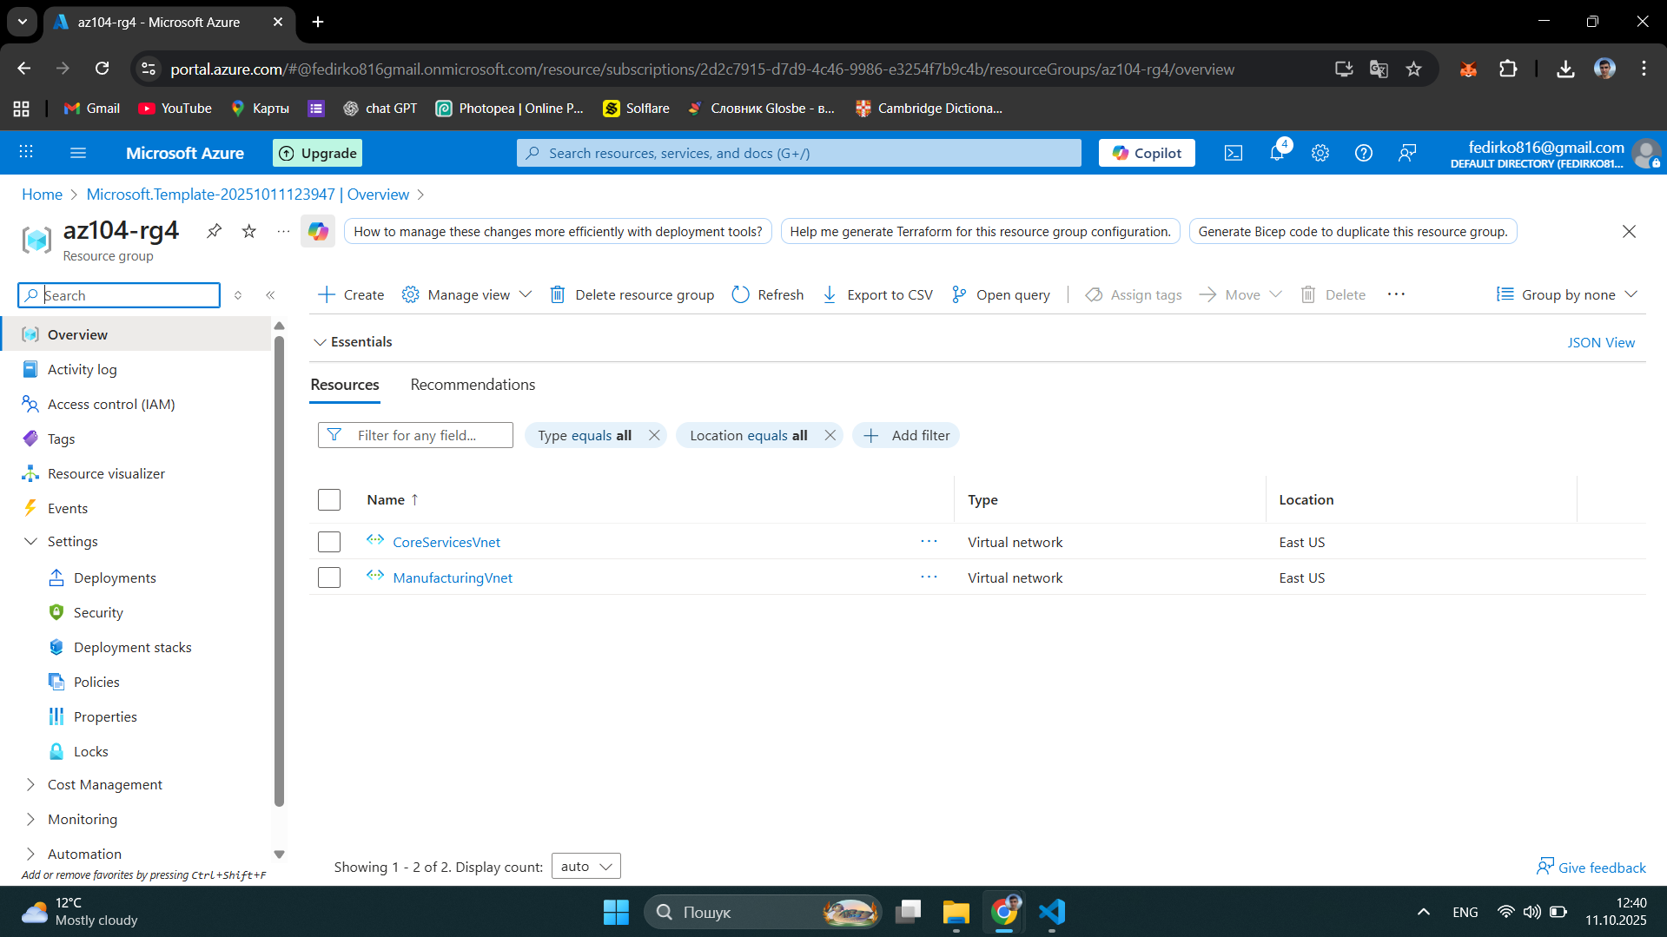

Завдання 3  Створіть і налаштуйте зв’язок між групою безпеки програми та групою безпеки мережі

Групу безпеки

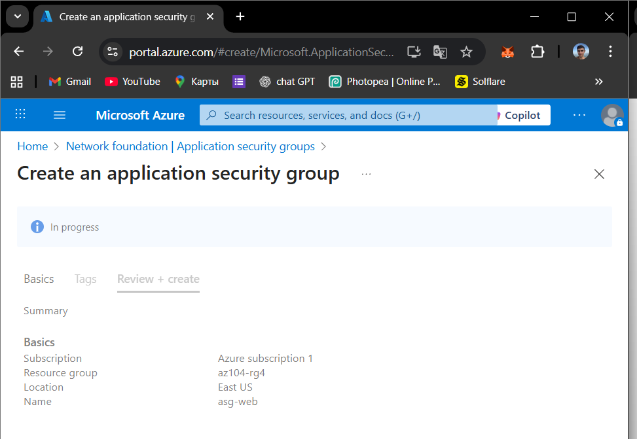

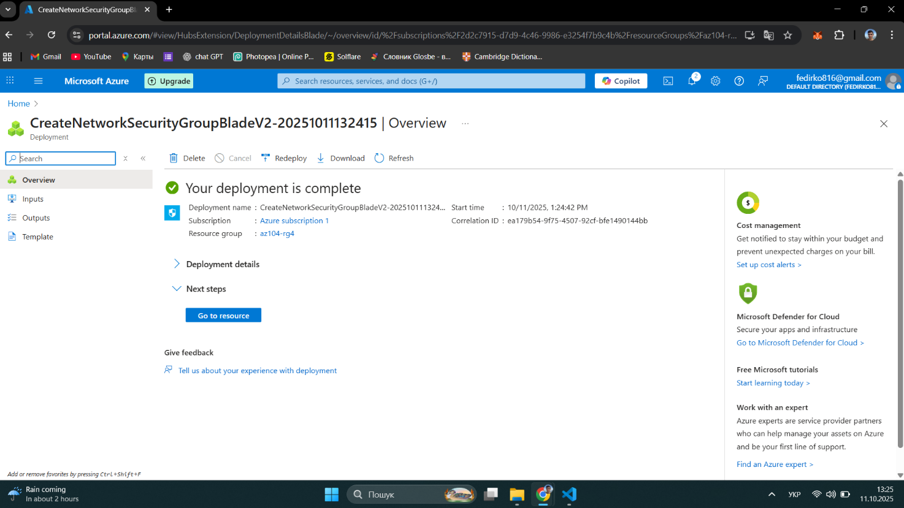

За кадром додав підмережу

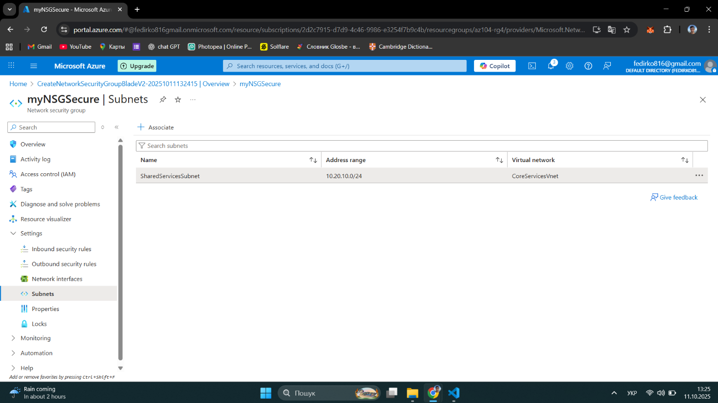

Прокинув вхідні та вихідні правила безпеки

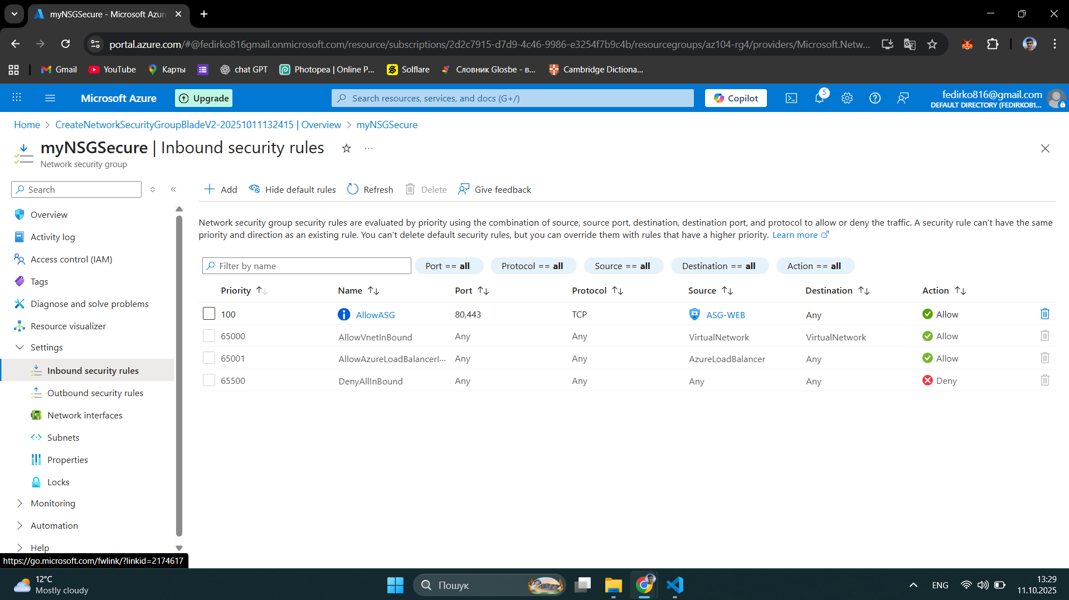

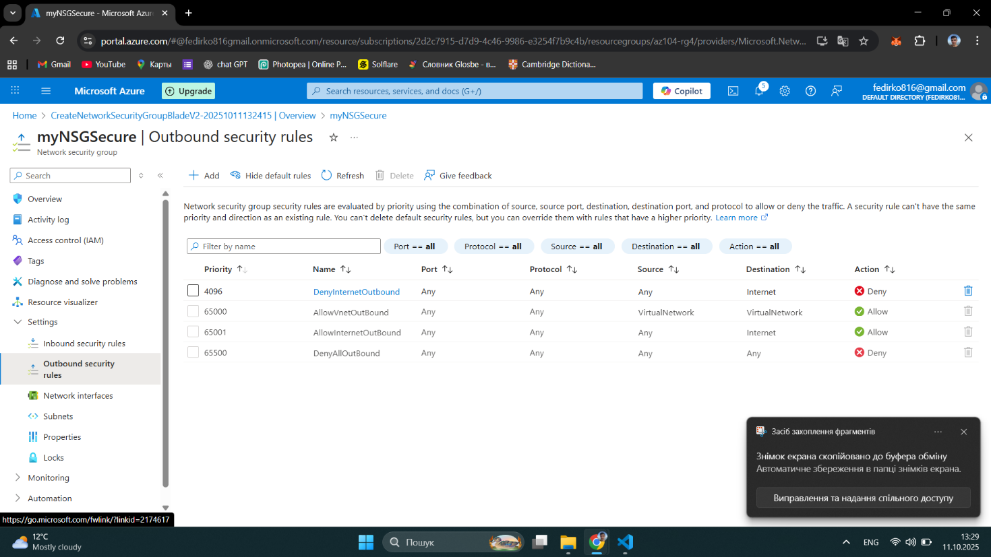

Завдання 4, Налаштуйте публічні та приватні зони Azure DNS

Створюємо DNS зону

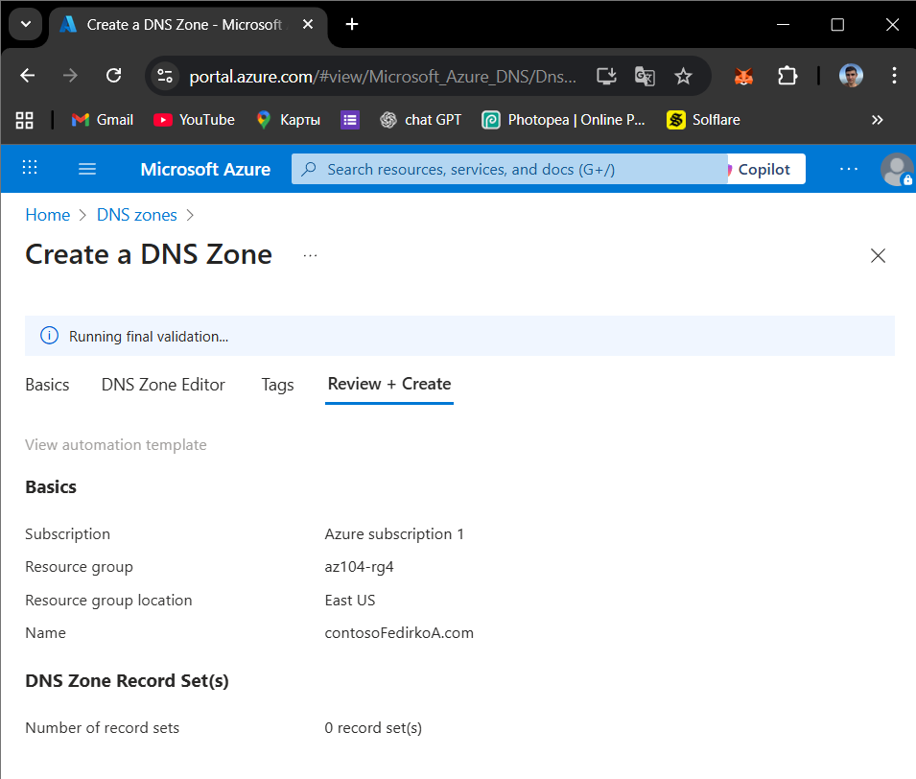

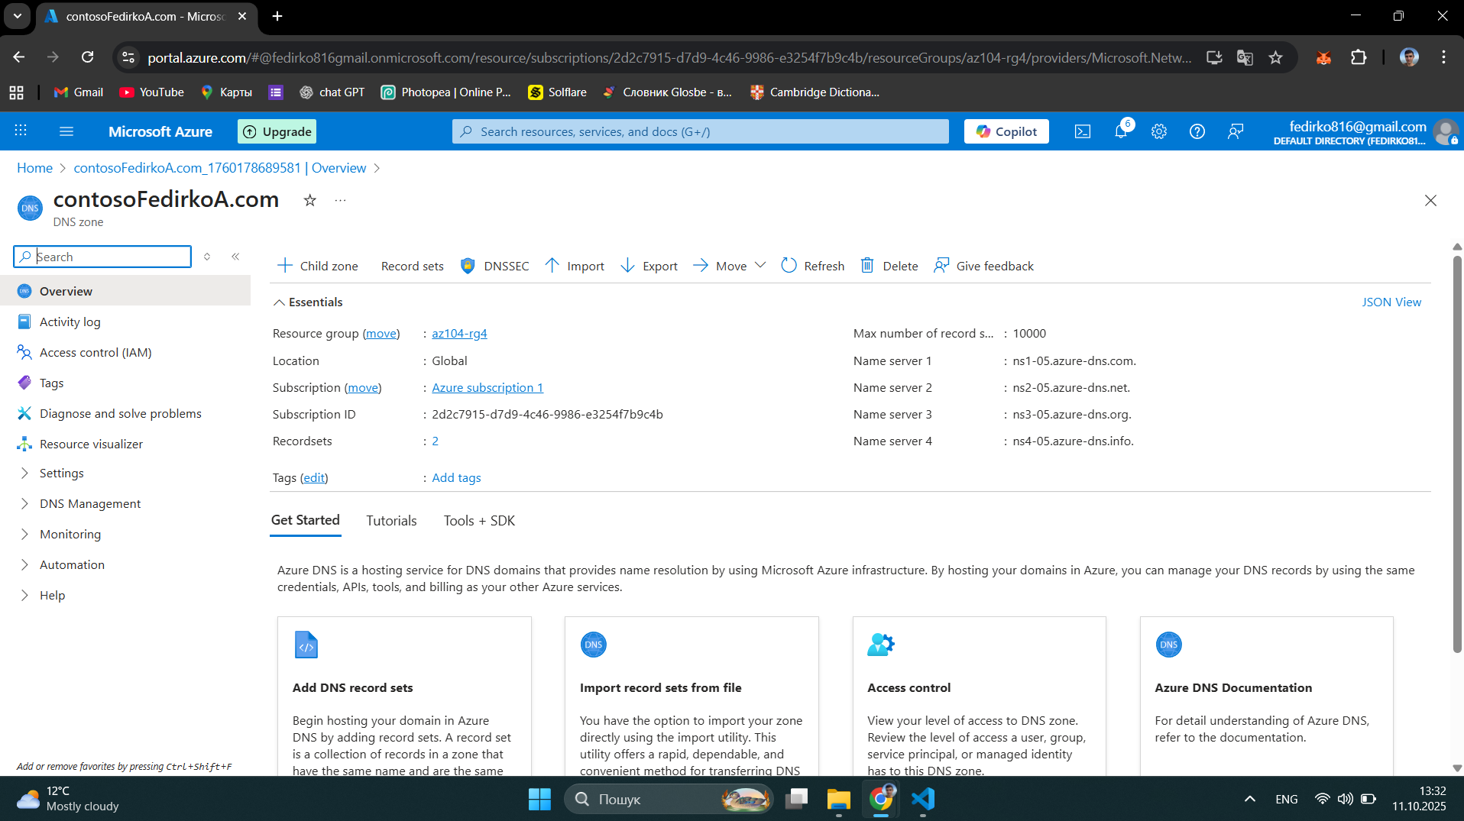

Додаємо запис до DNS зони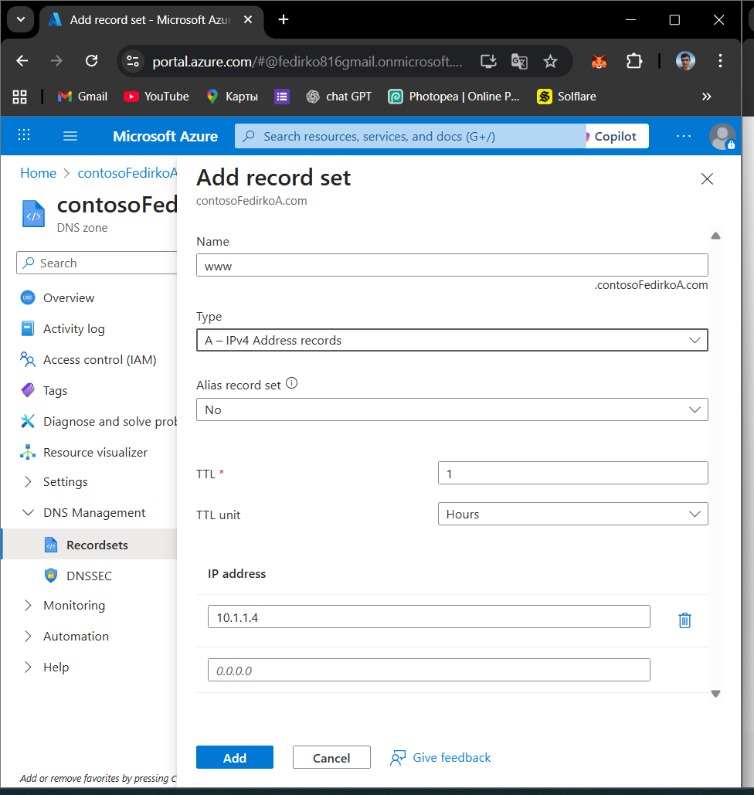

Ну і пінгуємо щоб перевірити що все ок

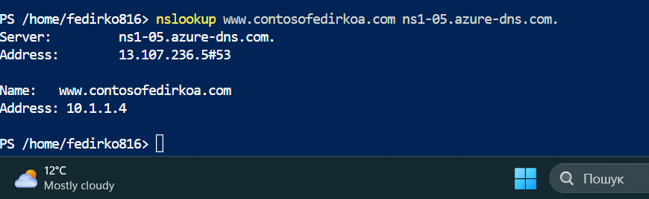

Створюємо приватну DNS зону

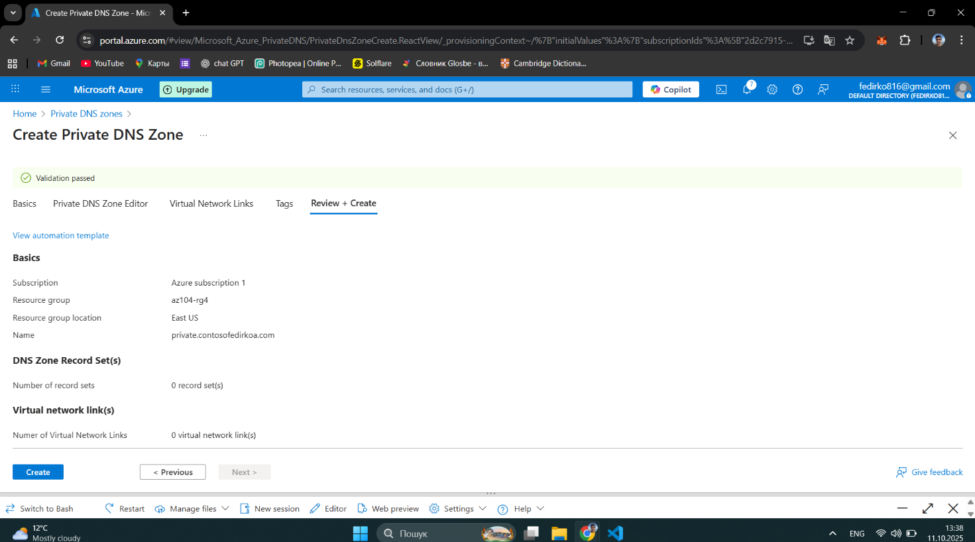

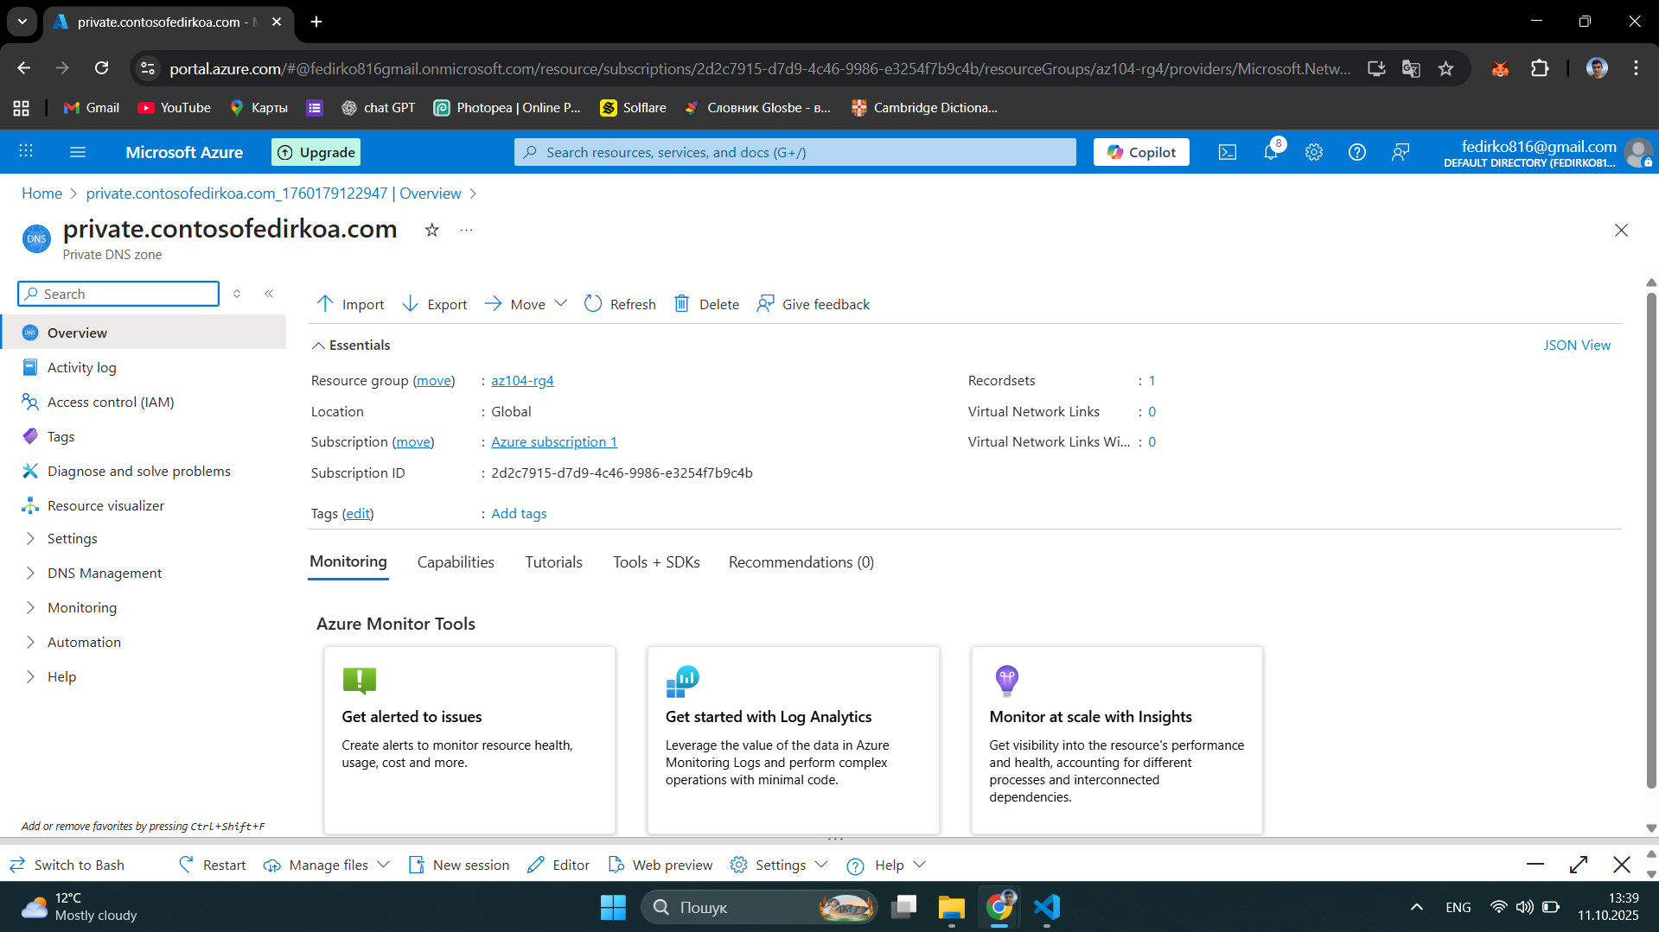

Додаємо посилання на віртуальну мережу

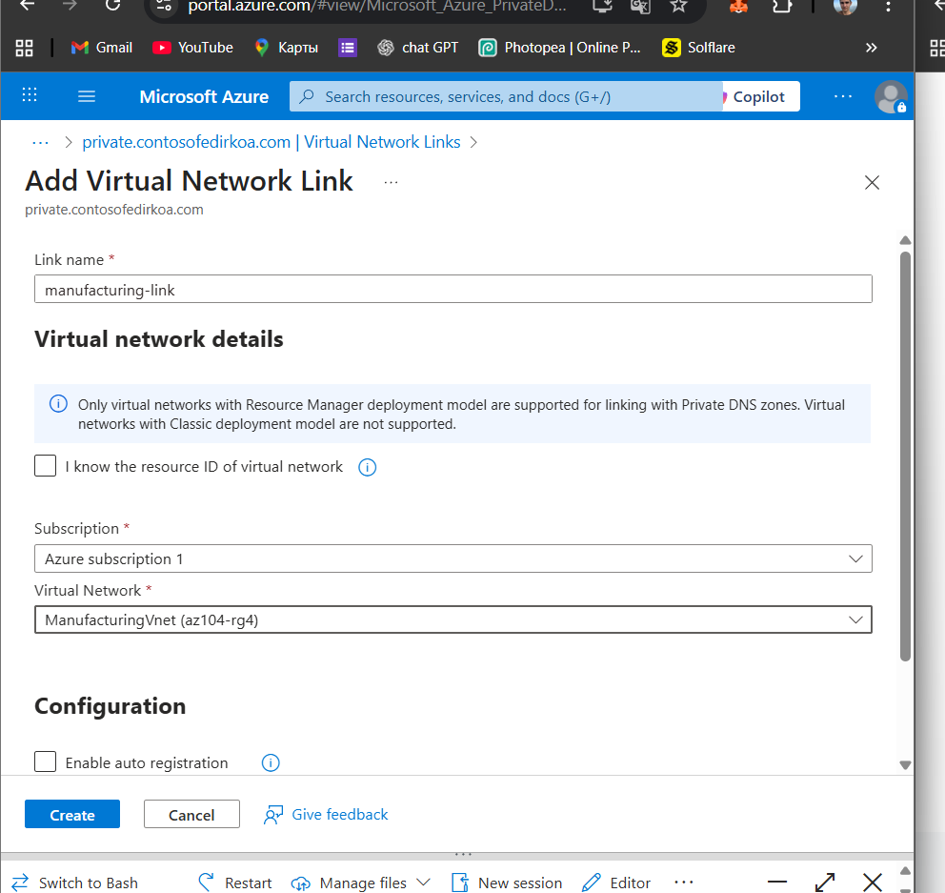

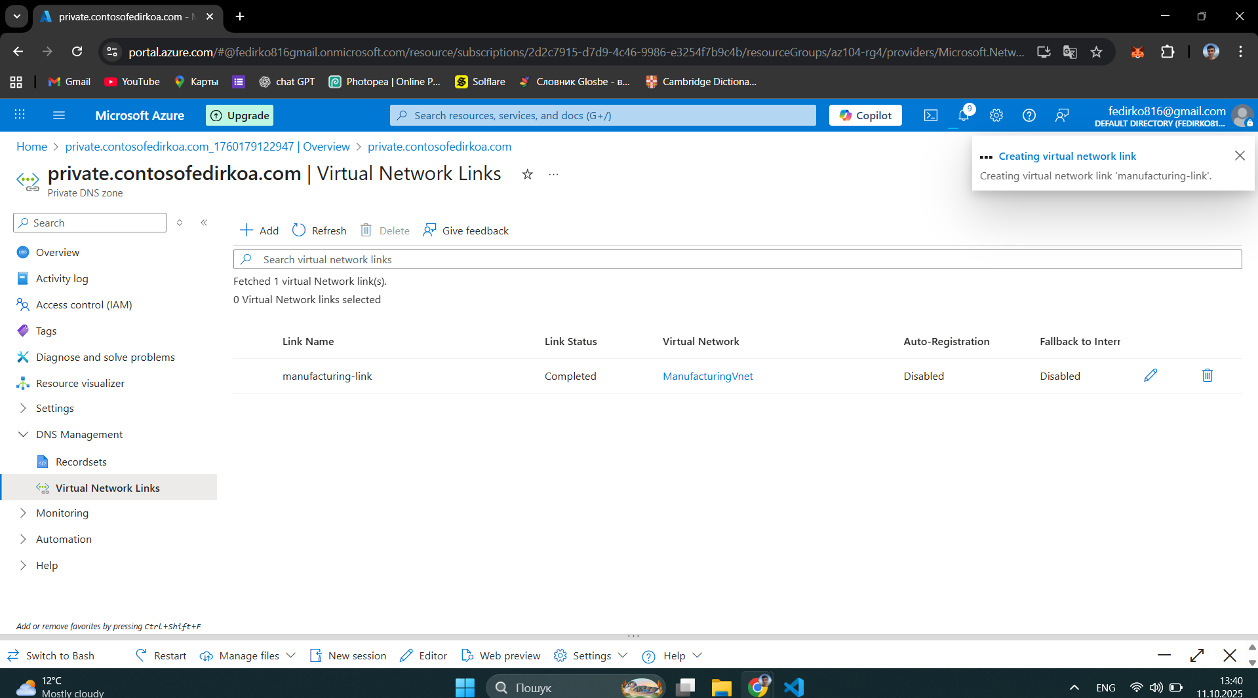

Ну і додаємо один запис до набору записів

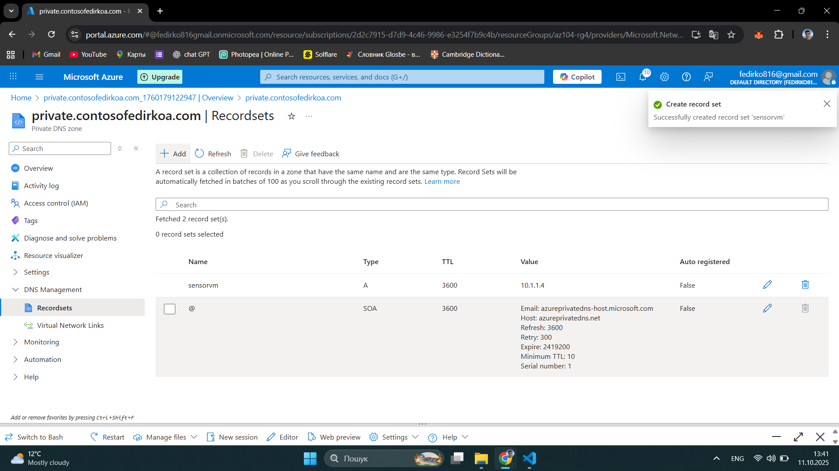

І все це видаляємо)

